新龙湖大二班
2025.11.26

•今日出勤：
今日应到30人，实到28人。

 晨 间 活 动 篇 

今日早点：鲜牛奶、小圆鸡蛋饼
所有宝宝都把点心和牛奶吃完了，很棒哦！吃完点心宝宝们自主选择喜欢的区域进行游戏！
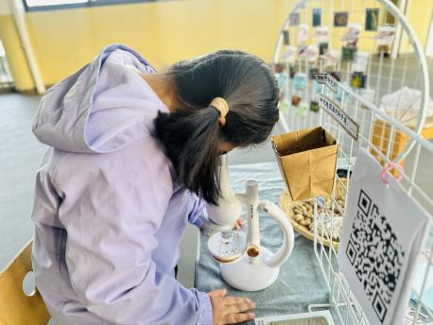
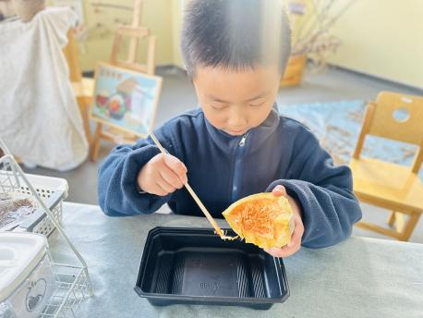
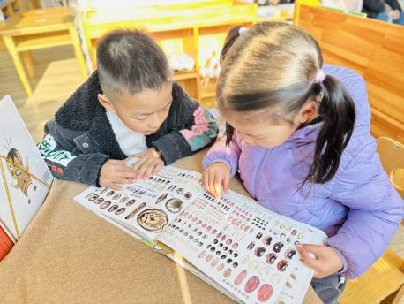

户 外 活 动 篇

- 户外活动：好玩的户外游戏
活动目标：1.在活动中体会运动带来的快乐。
2.了解一些简单的自我保护的方法，在活动过程中体会人际交往的快乐。
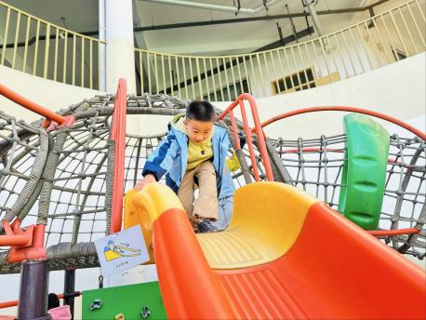
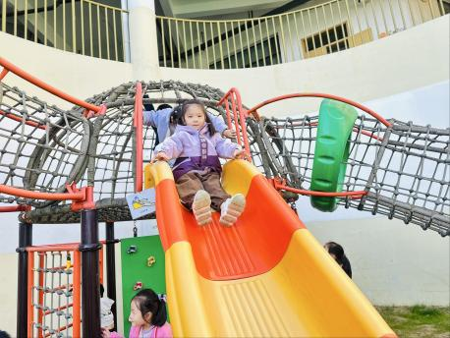
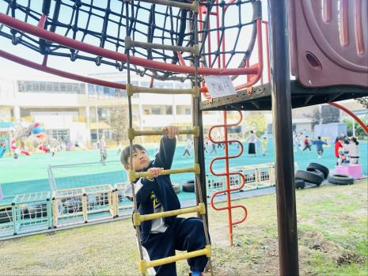

集 体 活 动 篇

科学：巧提沙
1.在巧提沙的过程中学会比较、判断与取舍，从而得出最巧妙的方法。
2.通过尝试各种不同的工具，探索巧提沙的方法，产生积极探索的兴趣。
活动内容：
这是一节有关沙子的科学活动。沙子取材于幼儿生活中的游戏，对于沙子幼儿有一定的认识：细碎，易流于指缝间。沙有干沙和湿沙之分，沙中放入一定量的水，湿沙用力压紧就能紧紧抱在一起。本次活动就是利用不同的材料让幼儿不用手提，借助工具把沙杯提起来，引导幼儿通过猜想、实验验证等方法经历过程，用科学的态度发现生活中的一些小秘密。
本次活动中：
杨苏川、邵嘉悦、徐乐晴、朱梦琳、彭晨熙、吕梓凯、陈燚、吴晔、顾芯蕊、王沐辰、王希、周奕欢、陶语珊、刘清晨、乐未央、姜博文、郭嘉乐、薛雯舒、何明翔、霍思远能够听清要求，并大胆想象进行绘画，很棒哦！

午 餐
今天的午餐吃的是：五彩炒饭、菌菇鸽子汤
下午点心：菠菜肉末面疙瘩、奶酪棒
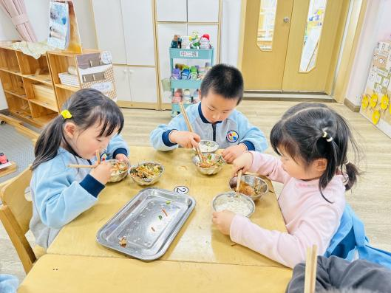
水果：葡萄、菠萝蜜
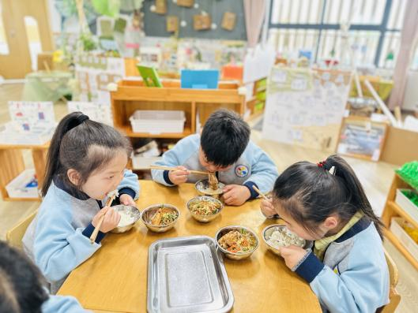
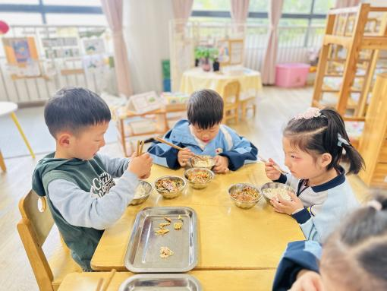

午 睡
今天宝宝们都在12点50前自主入睡喽，很厉害哦！

